第1章 算法初步(A)
(时间：120分钟 满分：160分)
一、填空题(本大题共14小题，每小题5分，共70分)
1．流程图中的功能是________．(填序号)
①算法的起始与结束；②算法输入和输出信息；③计算、赋值；④判断条件是否成立．
2．用二分法求方程x²－10＝0的近似根的算法中要用下列哪种算法结构________．(填序号)
①顺序结构； ②选择结构； ③循环结构．
3．已知变量a，b已被赋值，要交换a、b的值，采用的算法是________．
4．阅读下图所示的流程图，运行相应的程序，输出的结果是________．
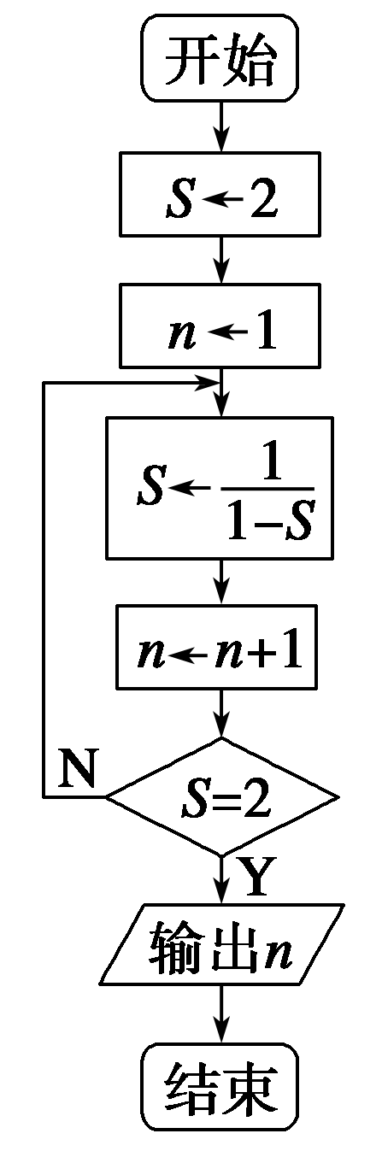
5．给出伪代码如下图所示，若该程序执行的结果是3，则输入的x值是________．
$\boxed{\begin{matrix}Read x \\ If x≥0 Then \\ y←x \\ Else \\ y←－x \\ End If \\ Print y\end{matrix}}$
6．阅读下面的流程图，则输出的S等于________．
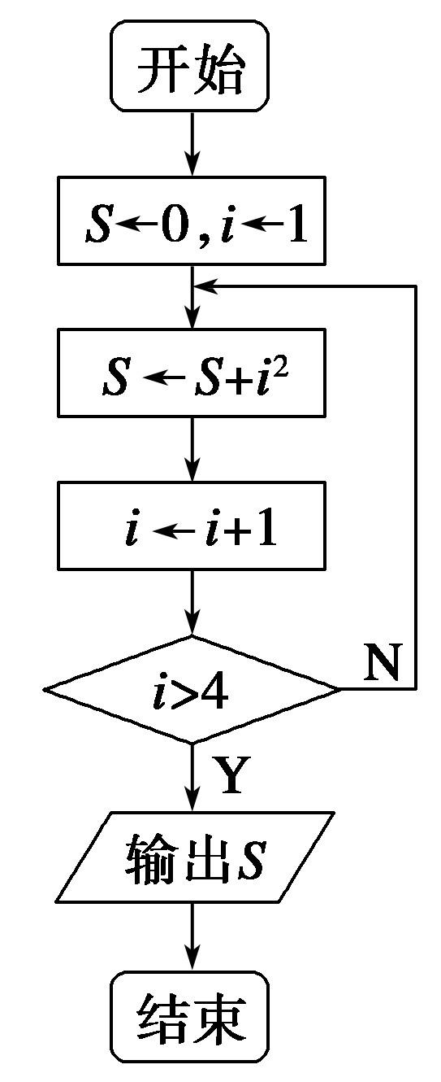
7．下面伪代码的输出结果为________．
$\boxed{\begin{matrix}S←1 \\ For I From 1 To 9 Step 2 \\ S←S＋I \\ End For \\ Print S\end{matrix}}$
8．两个整数1 908和4 187的最大公约数是____________．
9．执行下面的伪代码时，While循环语句的执行次数是________．
$\boxed{\begin{matrix}N←0 \\ While N<20 \\ N←N＋1 \\ N←N×N \\ End While \\ Print N\end{matrix}}$
10．下面的流程图的输出结果为________．
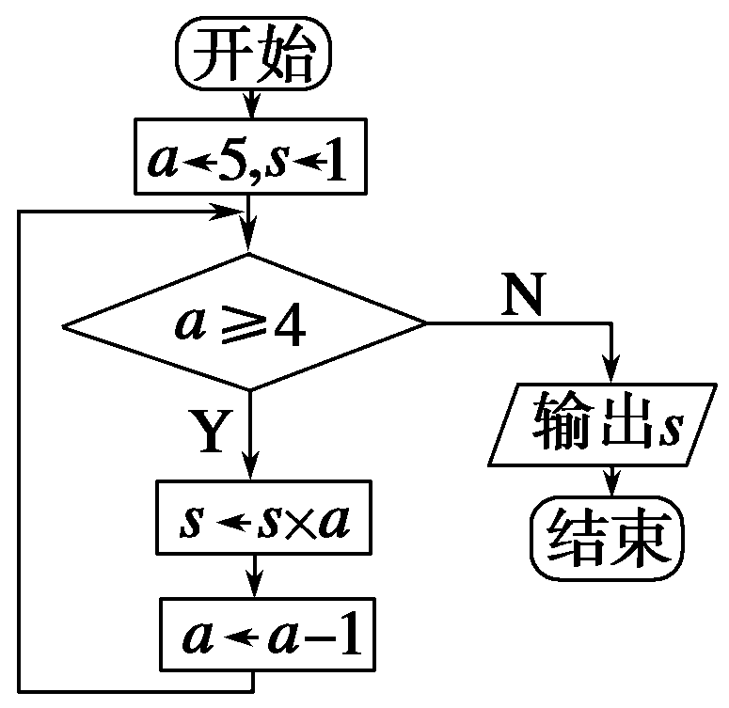
11．假设a＝123，那么在执行b＝a 10－a\10后，b的值是________．
12．给出一个伪代码：
$\boxed{\begin{matrix}Read x \\ If x≤0 Then \\ f(x)←4x \\ Else \\ f(x)←2x \\ End If \\ Print f(x)\end{matrix}}$
根据以上算法，可求得f(－1)＋f(2)＝________.
13．下列算法的功能是____________．
$\boxed{\begin{matrix}S←1 \\ i←1 \\ While S≤2 005 \\ i←i＋2 \\ S←S×i \\ End While \\ Print i\end{matrix}}$
14．如图给出的是计算1＋$\frac{1}{2}$＋$\frac{1}{3}$＋…＋$\frac{1}{12}$的值的一个流程图，其中判断框内应填入的条件是____________________________________________________________________．
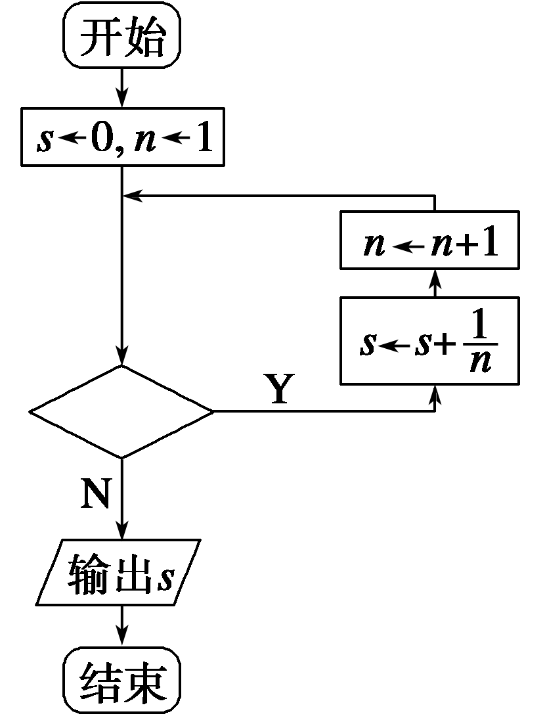
二、解答题(本大题共6小题，共90分)
15．(14分)用辗转相除法求282与470的最大公约数．

16．(14分)写出一个伪代码计算1²＋3²＋5²＋…＋999²，并画出相应的流程图．

17．(14分)设计一个算法，判断一个整数是奇数还是偶数，要求画出流程图，写出伪代码．

18．(16分)设计一个流程图，求出前100个正整数中的所有素数．

19．(16分)设计一个算法，将n个数a₁，a₂，…，a_{n}中的最小数找出来，并用伪代码表示这个算法．

20．(16分)已知函数f(x)＝x²－5，画出求方程f(x)＝0在[2,3]上的近似解(精确到0.001)的流程图．

答案
1．②
2．①②③
3．c←a，a←b，b←c
4．4
解析 初值，S＝2，n＝1.
执行第一次后，S＝－1，n＝2，
执行第二次后，S＝$\frac{1}{2}$，n＝3，
执行第三次后，S＝2，n＝4.
此时符合条件，输出n＝4.
5．3或－3
解析 该算法对应的函数为y＝|x|，已知y＝3，则x＝±3.
6．30
解析 由题意知：S＝1²＋2²＋…＋i²，
当i＝4时循环终止，
故S＝1²＋2²＋3²＋4²＝30.
7．26
8．53
解析 4 187＝1 908×2＋371，
1 908＝371×5＋53，
371＝53×7，
从而，最大公约数为53.
9．3
解析 解读伪代码时，可采用一一列举的形式：
(1)N＝0＋1＝1；N＝1×1＝1；
(2)N＝1＋1＝2；N＝2×2＝4；
(3)N＝4＋1＝5；N＝5×5＝25.
10．20
解析 其算法为1×5×4＝20.
11．0.3
解析 ∵a＝123，∴a 10＝12.3.
又∵a\10表示a除以10的商，
∴a\10＝12.
∴b＝a 10－a\10＝12.3－12＝0.3.
12．0
解析 f(x)＝
∴f(－1)＋f(2)＝－4＋2²＝0.
13．求满足1×3×5×…×n>2 005的最小正整数
14．n≤12(或n<13)
15．解 辗转相除法：
470＝1×282＋188，
282＝1×188＋94，
188＝2×94，
∴282与470的最大公约数为94.
16．解 伪代码： 流程图如图：
$\boxed{\begin{matrix}S←0 \\ i←1 \\ While i≤999 \\ S←S＋i2 \\ i←i＋2 \\ End While \\ Print S\end{matrix}}$ 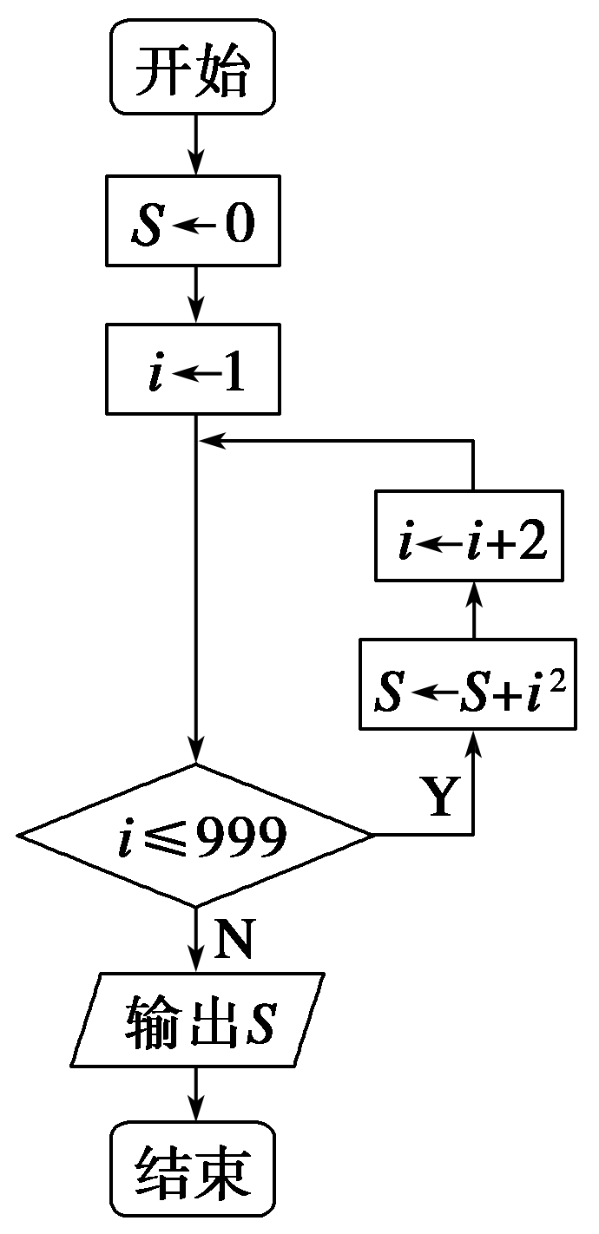
17．解 流程图：
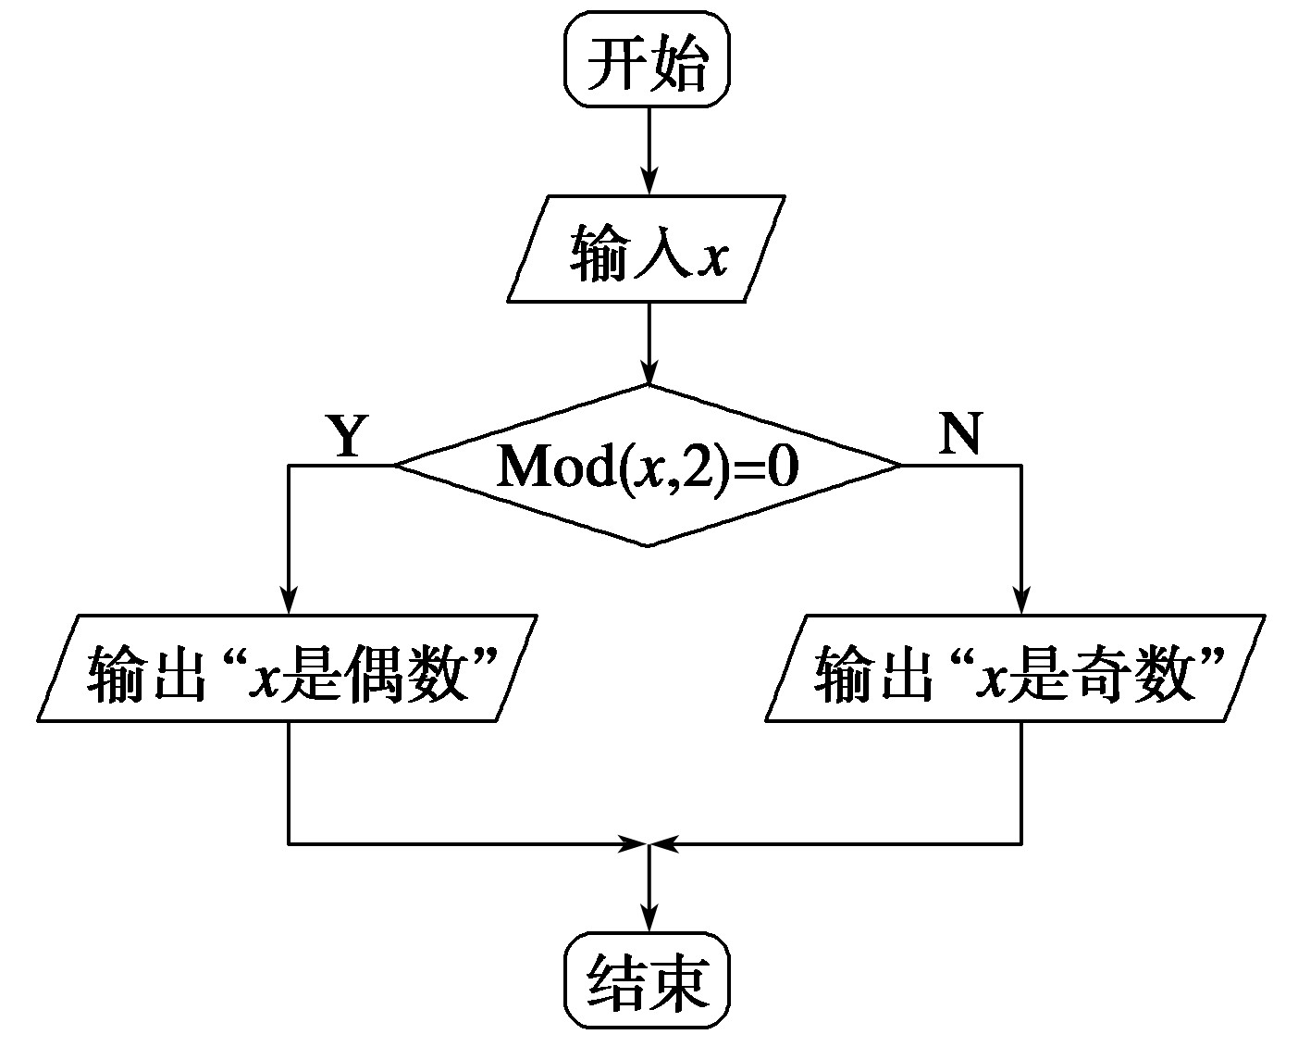
伪代码：
$\boxed{\begin{matrix}Read x \\ If Mod(x，2)＝0 Then \\ Print x是偶数 \\ Else \\ Print x是奇数 \\ End If\end{matrix}}$
18．解 流程图如图所示．
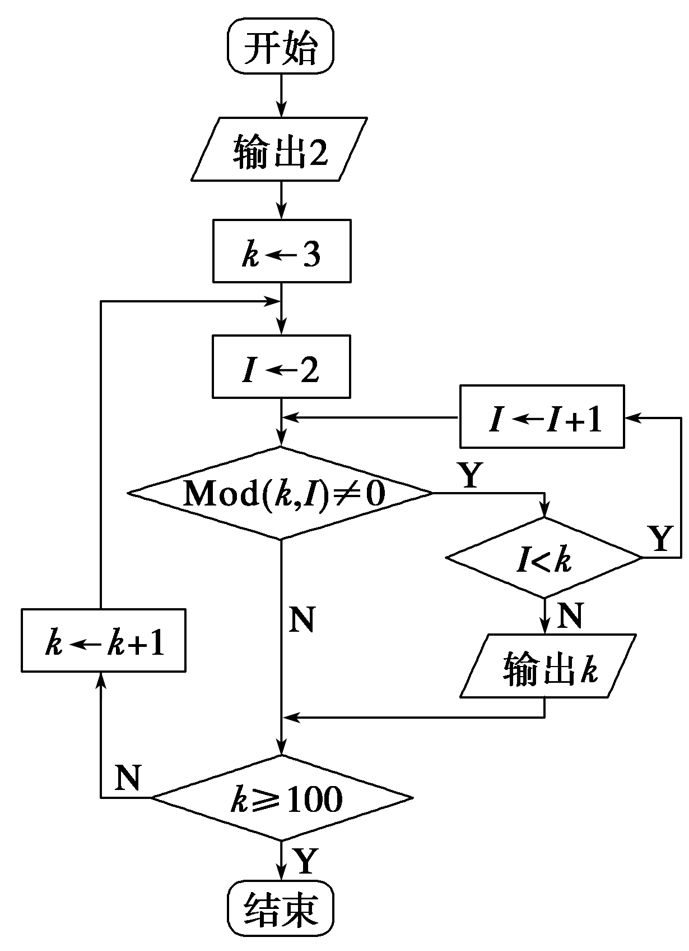
19．解
S1 x←a₁，I←2；
S2 如果2≤I≤n，那么转S3；否则转S6；
S3 输入a_{I}；
S4 如果a_{I}<x，那么x←a_{I}；
S5 I←I＋1，转S2；
S6 输出x.
$\boxed{\begin{matrix}x←a1 \\ For I From 2 To n \\ Read aI \\ If aI<x Then \\ x←aI \\ End If \\ End For \\ Print x\end{matrix}}$
20．解 本题可用二分法来解决，设x₁＝2，x₂＝3，m＝$\frac{x1＋x2}{2}$.
步骤如下：
S1 x₁←2，x₂←3；
S2 m←(x₁＋x₂)/2；
S3 计算f(m)，如果f(m)＝0，则输出m；如果f(m)>0，则x₂←m，否则x₁←m；
S4 若|x₂－x₁|<0.001，输出m，否则转S2.
流程图如图所示：
